*Arquitectura de computadoras*

***PROCESADORES ***

***EQUIPO 6***

Jesus Alexander Casas Solis

David Sebastian De la Fuente Monjaras Santiago De la Peña Martinez

Emiliano Dominguez Carrizales

***Modelo*** 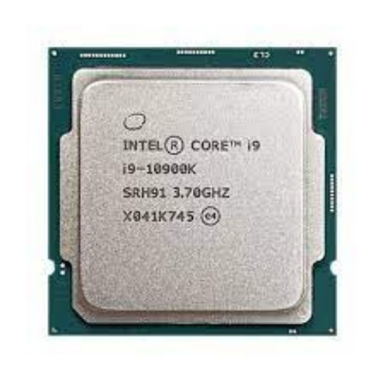

*Intel Core i9-10900K*

***Arquitectura*** 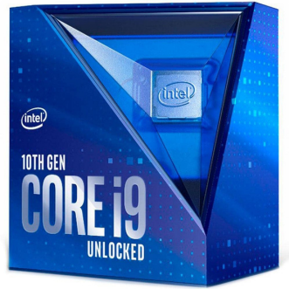

*Comet Lake*

***Nucleos/Hilos***

10/20

***Frecuencia Base/Turbo***

3.7 GHz/5.3 GHz

***Cache L3***

20 MB

***TDP***

125W

***Desventajas***

Calentamiento considerable, alto consumo de energía

***Modelo***

Intel Core i7-10700 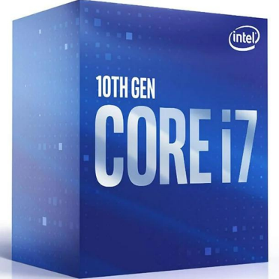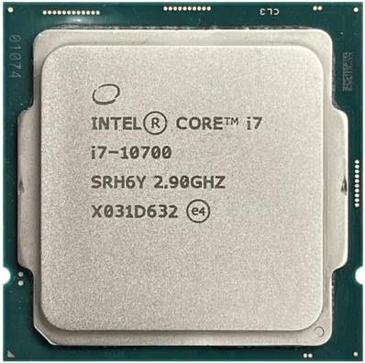

***Arquitectura***

*Comet Lake*

***Nucleos/Hilos***

8/16

***Frecuencia Base/Turbo*** 2.9 GHz/4.8 GHz

***Cache L3***

16 MB

***TDP***

65W

***Desventajas***

*S*in capacidad de overclocking

***Modelo***

Intel Core i5-11600K 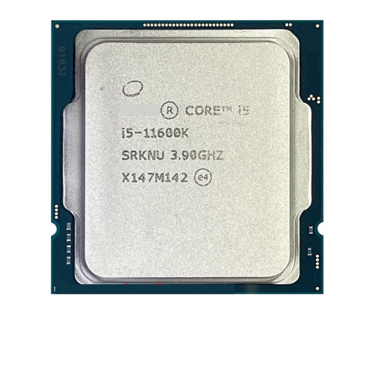

***Arquitectura*** 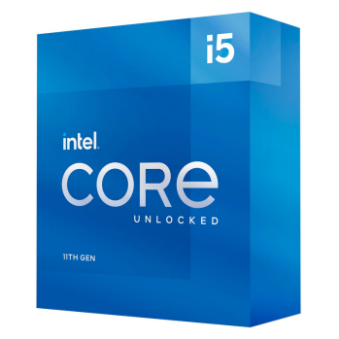

Rocket *Lake*

***Nucleos/Hilos***

6/12

***Frecuencia Base/Turbo*** 3.9 GHz/4.9 GHz

***Cache L3***

12 MB

***TDP***

125W

***Desventajas***

Carece de gráficos integrados

***Modelo***

Intel Core i3-10100 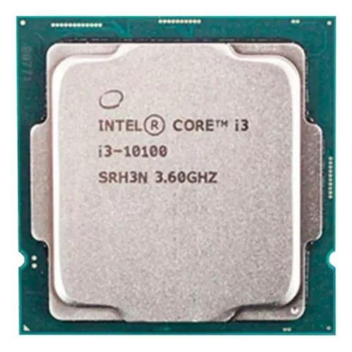

***Arquitectura*** 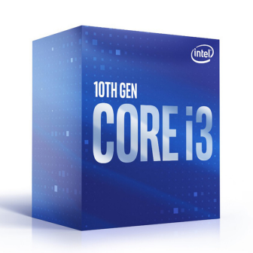

*Comet Lake*

***Nucleos/Hilos***

4/8

***Frecuencia Base/Turbo***

*3.6 GHz/4.3 GHz*

***Cache L3***

6 *MB*

***TDP***

65*W*

***Desventajas***

Rendimiento inferior en tareas intensivas de varios hilos

***Modelo*** 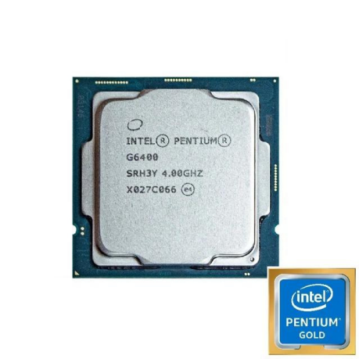

Intel Pentium Gold G6400 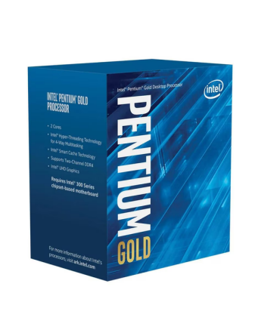

***Arquitectura***

*Comet Lake*

***Nucleos/Hilos***

2/4

***Frecuencia Base/Turbo***

4.0 GHz

***Cache L3***

4 MB

***TDP***

58W

***Desventajas***

Rendimiento limitado para tareas exigentes

***Modelo*** 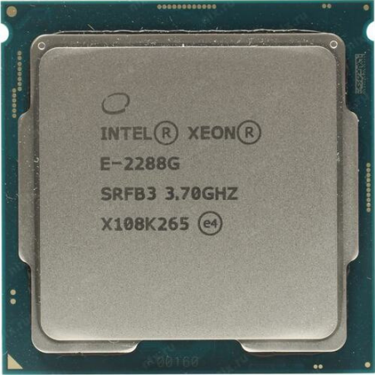

Intel Xeon E-2288G

***Arquitectura***

*Coffe Lake*

***Nucleos/Hilos***

8/16

***Frecuencia Base/Turbo***

3.7 GHz/5.0 GHz

***Cache L3***

16 MB

***TDP***

95W

***Desventajas***

Precio elevado, orientado a estaciones de trabajo

***Modelo***

Intel Core i9-11900K 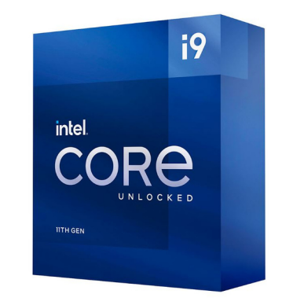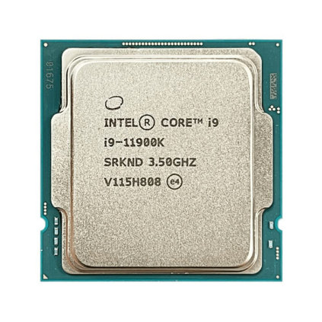

***Arquitectura***

Rocket *Lake*

***Nucleos/Hilos***

8/16

***Frecuencia Base/Turbo***

3.5 GHz/5.3 GHz

***Cache L3***

16 MB

***TDP***

125W

***Desventajas***

Calentamiento, consumo de energía elevado

***Modelo***

*Intel Core i7-11700* 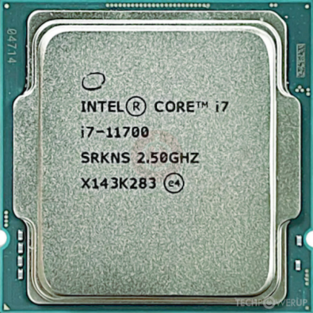

***Arquitectura***

*Rocket Lake*

***Nucleos/Hilos***

*8/16*

***Frecuencia Base/Turbo***

*2.5 GHz/4.9 GHz*

***Cache L3***

*16 MB*

***TDP***

*65W*

***Desventajas***

Requiere placa base compatible con Z590

***Modelo***

Intel Core i5-10400 

***Arquitectura*** 

*Comet Lake*

***Nucleos/Hilos***

6/12

***Frecuencia Base/Turbo*** 2.9 GHz/4.3 GHz

***Cache L3***

12 MB

***TDP***

65W

***Desventajas***

Sin capacidad de overclocking

***Modelo***

Intel Core i3-9100 

***Arquitectura***

*Coffee Lake*

***Nucleos/Hilos***

4/4

***Frecuencia Base/Turbo***

3.6 GHz

***Cache L3***

6 MB

***TDP***

65W

***Desventajas***

Rendimiento limitado en tareas multihilo